杨浦区2013—2014学年度第一学期高三年级学业质量调研
数学试卷（理科） 2014.1.2
考生注意： 1．答卷前，考生务必在答题纸写上姓名、考号, 并将核对后的条形码贴在指定位置上．
2．本试卷共有23道题，满分150分，考试时间120分钟．
一．填空题（本大题满分56分）本大题共有14题，考生应在答题纸相应编号的空格内直接填写结果，每个空格填对得4分，否则一律得零分．
1. 计算： ．
2．若直线的倾斜角是,则 (结果用反三角函数值表示).
3．若行列式，则 .
4．若全集，函数的值域为集合，则 .
5．双曲线的一条渐近线方程为，则________.
6．若函数的反函数为，则 ．
7. 若将边长为的正方形绕其一条边所在直线旋转一周，则所形成圆柱的体积
等于 .
8. 已知函数，若，则 _________.
9. 已知函数的最小正周期为，则 _________． 
10. 某公司一年购买某种货物吨，每次都购买吨，运费为万元/次，一年的总存储费
用为万元，若要使一年的总运费与总存储费用之和最小，则每次需购买 吨．

11. 已知复数（为虚数单位），复数，则一个以为根的实系数一元二次方程是________.
12． 若的二项展开式中，所有二项式系数和为，则该展开式中的常数项为 ．
13．设，随机取自集合，则直线与圆有公共点的
概率是 ．
14．已知函数，定义函数 给出下列命题：
①； ②函数是奇函数；③当时，若，，总有成立，其中所有正确命题的序号是 .

二、选择题（本大题满分20分）本大题共有4题，每题有且只有一个正确答案，考生应在答题纸的相应编号上，填上正确的答案，选对得5分，否则一律得零分.
15. 若空间三条直线满足，，则直线与 ………（ ）.

一定平行 一定相交 一定是异面直线 一定垂直
16．“成立”是“成立”的 ………（ ）.
充分非必要条件． 必要非充分条件．
充要条件． 既非充分又非必要条件．
17. 设锐角的三内角、、所对边的边长分别为、、，
且 ，, 则的取值范围为 ………（ ）.
． ． ． ．
18．定义一种新运算：，已知函数，若函数
恰有两个零点，则的取值范围为 ………（ ）.
． ． ． ．

三、解答题（本大题满分74分）本大题共5题，解答下列各题必须在答题纸相应编号的规定区域内写出必要的步骤 .
19．（本题满分12分）本题共有2个小题，第1小题满分6分，第2小题满分6分 ．
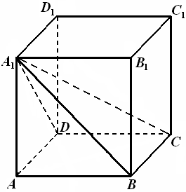
已知正方体的棱长为.
（1）求异面直线与所成角的大小；
（2）求四棱锥的体积.

20．（本题满分14分）本题共有2个小题，第（1）小题满分7分，第（2）小题满分7分 ．
已知向量，，其中.函数在区间上有最大值为4,设.[来源:学+科+网Z+X+X+K]
(1)求实数的值；
(2)若不等式在上恒成立，求实数的取值范围.

21．（本题满分14分）本题共有2个小题，第（1）小题满分5分，第（2）小题满分9分 ．
某校同学设计一个如图所示的“蝴蝶形图案（阴影区域）”，其中、是过抛物线焦点的两条弦，且其焦点，，点为轴上一点，记，其中为锐角．
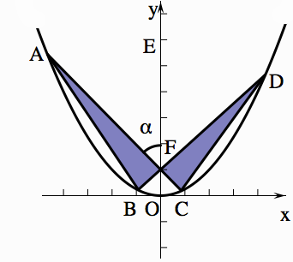
求抛物线方程；
如果使“蝴蝶形图案”的面积最小，求的大小？

22． （本题满分16分）本题共有3个小题，第（1）小题满分10分，第①问5分,第②问5分，第（2）小题满分6分.
已知椭圆：.
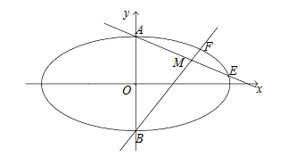
(1) 椭圆的短轴端点分别为(如图)，直线分别与椭圆交于两点，其中点满足，且.
①证明直线与轴交点的位置与无关；
②若∆面积是∆面积的5倍，求的值；
(2)若圆:.是过点的两条互相垂直的直线,其中交圆于、
两点,交椭圆于另一点.求面积取最大值时直线的方程.

23.（本题满分18分）本题共有3个小题，第（1）小题满分5分，第（2）小题满分13分，第①问5分,第②问8分.
设是数列的前项和，对任意都有成立， (其中、、是常数) ．
（1）当，，时，求；
（2）当，，时，
①若，，求数列的通项公式；
②设数列中任意（不同）两项之和仍是该数列中的一项，则称该数列是“数列”.
如果，试问：是否存在数列为“数列”，使得对任意，都有
，且．若存在，求数列的首项的所
有取值构成的集合；若不存在，说明理由．
[来源:学科网ZXXK]

杨浦区2013学年度第一学期高三模拟测试 2014.1.2 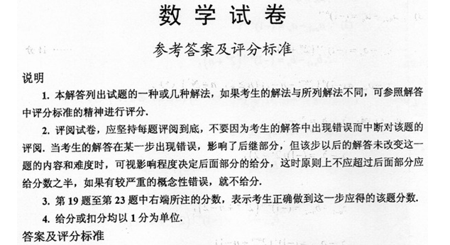
一．填空题（本大题满分56分）
1. 1 ； 2.； 3.2； 4. ； 5. ； 6. 1 ； 7. ； 8. 2；
9. 理； 10. 30 ； 11. ； 12. 理15 ；13.理，
14.理②、③，
二、选择题（本大题满分20分）本大题共有4题
15. D ； 16. B； 17. A ； 18.理B；
三、解答题（本大题满分74分）本大题共5题
19. 【解】
（1）因为 ，
直线与所成的角就是异面直线与所成角. ……2分
又为等边三角形，
异面直线与所成角的大小为. ……6分

（2）四棱锥的体积 ……12分
.

20. 【解】
（1）由题得 ……4分
又开口向上，对称轴为，在区间单调递增，最大值为4,
所以， ……7分

（2）由（1）的他， ……8分

令,则 以可化为,

即恒成立, ……9分

且,当,即时最小值为0, ……13分
……14分
21. 【解】

理科 （1） 由抛物线焦点得,抛物线方程为 ……5分
（2） 设，则点 ……6分
所以，，既 ……7分
解得 ……8分
同理： ……9分
……10分
……11分
“蝴蝶形图案”的面积
令, ……12分
则, 时,即“蝴蝶形图案”的面积为8
……14分
22. 【解】

理科
解：（1）①因为,M (m,)，且，
直线AM的斜率为k1=,直线BM斜率为k2=,
直线AM的方程为y= ,直线BM的方程为y= , ……2分

由得，
由得，
； ……4分
据已知，，
直线EF的斜率

直线EF的方程为 ,
令x=0,得 EF与y轴交点的位置与m无关. ……5分
②,,,
,，, ……7分
，
整理方程得，即，
又有，， ，为所求. ……10分[来源:学科网ZXXK]

(2) 因为直线,且都过点,所以设直线,
直线, ……12分
所以圆心到直线的距离为,
所以直线被圆所截的弦；
由,所以
所以 ……14分
所以
当时等号成立,
此时直线 ……16分
23【解】
（理科）
解：
（1）当，，时，由得
①
用去代得，， ②
②—①得，，， ……2分
在①中令得，，则0，∴，
∴数列是以首项为1，公比为3的等比数列，
∴= …….5分[来源:学科网]
（2）当，，时，
， ③
用去代得，， ④
④—③得， ， ⑤ …….7分
用去代得，， ⑥
⑥—⑤得，，即， …….8分
∴数列是等差数列.∵，，
∴公差，∴ ……10分

易知数列是等差数列，∵，∴.
又是“数列”，得：对任意，必存在使
，
得，故是偶数， …….12分
又由已知，，故
一方面，当时，，对任意，
都有 .…….13分
另一方面，当时，，，
则，
取，则，不合题意. …….14分
当时，，，则
， …….15分
当时，，，
， …….16分
又，∴或或或 …….17分
所以，首项的所有取值构成的集合为 …… 18分[来源:学#科#网]

（其他解法,可根据【解】的评分标准给分）

